- （K32）如果客户端发送的数据不能修改（不带分隔符不带长度信息），而且多个数据源的长度也不一样，怎么办？
可以使用LengthFieldPrepender添加一个长度字段（不需要改变客户端数据），然后使用LengthFieldBasedFrameDecoder拆包即可。

2.一个serverbootstrap能否开启多个不同的NioServerSocketChannel（Handler不一样）
不能够，一般一个ServerBootstrap上就注册一个NioServerSocketChannel。

3、(L26)

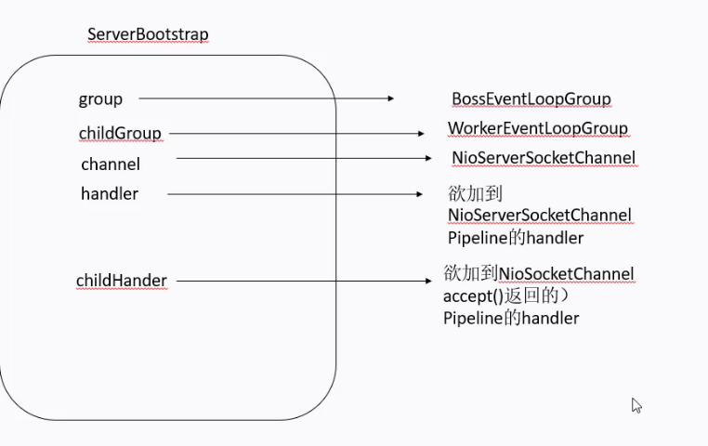
A：见上图；handler里面添加的是什么，bossgroup里面的handler照理说不是只有accept吗，这个也是要自己添加吗
BossGroup注册的是NioServerSocketChannel，它也有一个自己的ChannelPipeline，里面可以添加不同的Handler，例如常见的日志处理Handler。另外，Netty框架会默认在该ChannelPipeline的最后添加一个BootstrapAcceptor Handler。

B：见上图；childhandler里面比如要处理encode, decode, compute，是统一在ServerBootstrap里配置嘛？
所有逻辑都实现为Handler，这些Handler都是在ServerBootstrap配置的。

每个workgroup里面的NioSocketChannel里面都有encode、decode、compute，然后判断客户端请求过来的请求是什么类型的，而不是encode 的handler对应一个NioSocketChannel，decode的handler对应一个NioSocketChannel。
NioSocketChannel表示一个TCP连接，从他上面接收数据，然后进行处理（encode, decode, compute）。可以比喻为，对每条水管里的水都进行处理（encode, decode, compute）；而不是对第一条水管中的数据encode，对另一条水管中的数据decode。

5、Selector发生空轮训之后，就会一直空轮训了吗，不能再处理队列里面的请求了吗（死循环？）？ 重启为什么可以暂时解决这个问题。。。
在NIO的selector中，即使是关注的select轮询事件的key为0的话，NIO照样不断的从select本应该阻塞的情况中wake up出来。它会导致Selector空轮询，最终导致CPU 100%。官方声称在JDK1.6版本的update18修复了该问题，但是直到JDK1.7版本该问题仍旧存在，只不过该BUG发生概率降低了一些而已。
https://bugs.java.com/bugdatabase/view_bug.do?bug_id=2147719

重启为什么可以暂时解决这个问题。。。：Bug本身决定的，一般取换一个新Selector后，在一段时间内不会发生

6、
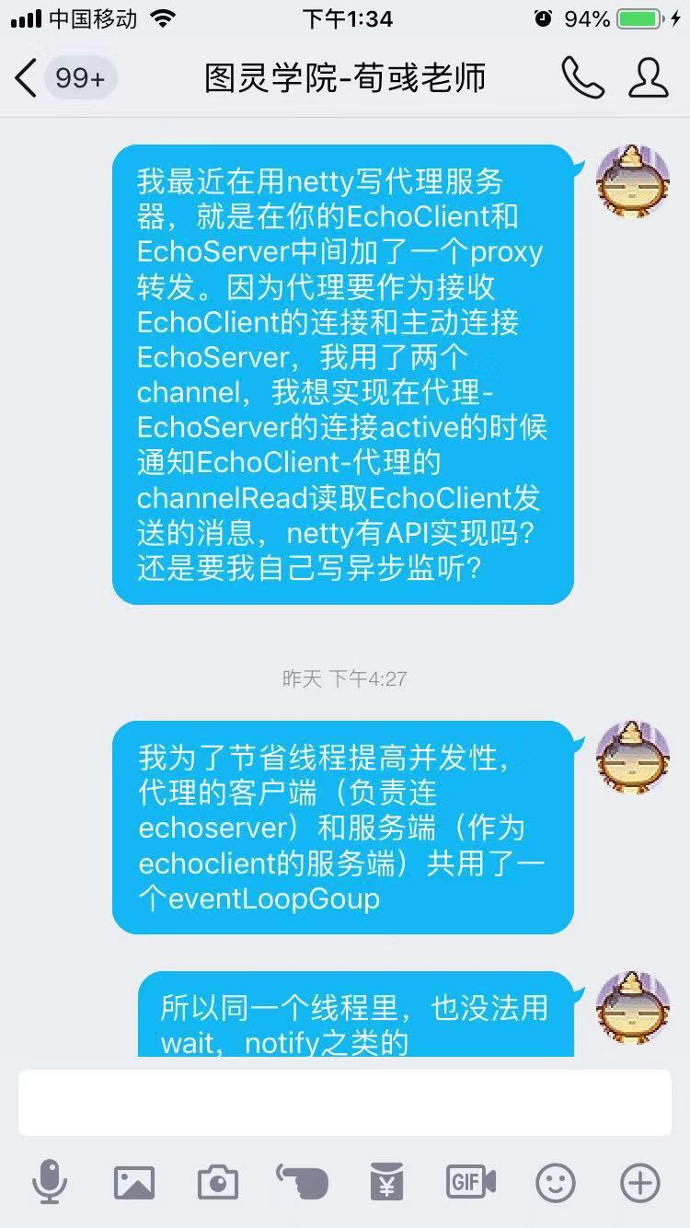 答：共用一个Eventloop可以降低线程上下文切换开销。
可以通过 channelfuture. .addListener()添加回调，具体可以参见Netty自带的example/proxy.

